本发明公开一种jitterbuf内存处理方法及装置。上述方法中，在内存池接收到内存释放的请求时，判断所述内存池中的空闲内存块数量是否达到预设阈值；在所述空闲内存块数量没有达到所述预设阈值的情况下，所述内存池保留请求释放的内存块。 根据本发明提供的技术方案，不需要频繁分配和销毁内存块，节省了处理时间，还不容易产生内存碎片。

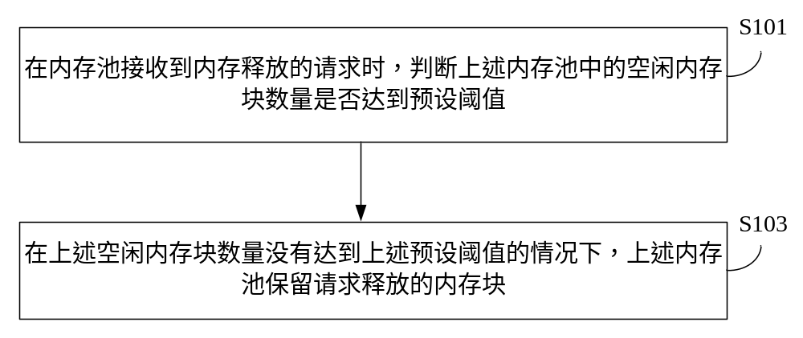

- 一种抖动缓冲区jitterbuf内存处理方法，其特征在于，包括：
在内存池接收到内存释放的请求时，判断所述内存池中的空闲内存块数量是否达到预设阈值；
在所述空闲内存块数量没有达到所述预设阈值的情况下，所述内存池保留请求释放的内存块。

2、根据权利要求1所述的方法，其特征在于，在判断所述内存池中的空闲内存块数量是否达到预设阈值之后，还包括：
在所述空闲内存块数量达到所述预设阈值的情况下，所述内存池释放所述内存池中首个空闲内存块。

3、根据权利要求1所述的方法，其特征在于，还包括：
在所述内存池接收到内存分配的请求时，检测所述内存池中是否存在可用于存放当前jitterbuf数据包的空闲内存块；
如果存在，则所述内存池将所述检测到的空闲内存块的地址进行分配，并将所述检测到的空闲内存块的空闲状态进行更改；
如果不存在，则所述内存池申请内存块并进行分配。

4、根据权利要求3所述的方法，其特征在于，
在检测所述内存池中是否存在可用于存放当前jitterbuf数据包的空闲内存块之前，还包括：设置指针，其中，所述指针指向所述内存池中首个可用于存储jitterbuf数据包的空闲内存块；
在所述内存池将所述检测到的空闲内存块的地址进行分配之后，还包括：更新所述指针。

5、根据权利要求3所述的方法，其特征在于，所述内存池中各个空闲内存块的大小均相等，且大于或等于最大传输单元MTU。

6、根据权利要求3所述的方法，其特征在于，所述内存池中每个空闲内存块均被划分为2^{n}个子内存块，其中，n为整数；
所述内存池将所述检测到的空闲内存块的地址进行分配包括：所述内存池根据所述当前jitterbuf数据包的大小检测可用于存储所述当前jitterbuf数据包的子内存块的地址，并进行分配。

7、根据权利要求6所述的方法，其特征在于，在所述内存池检测可用于存储所述当前jitterbuf数据包的子内存块的地址并进行分配时，还包括：
设置每个所述子内存块的类型标识和位置标识，其中，所述类型标识用于指示该子内存块分配的方式，所述位置标识用于指示所述所述子内存块在对应的内存块中的位置。

8、一种抖动缓冲区jitterbuf内存处理装置，其特征在于，包括：
判断模块，用于在接收到内存释放的请求时，判断内存池中的空闲内存块数量是否达到预设阈值；
保留模块，用于在所述空闲内存块数量没有达到所述预设阈值的情况下，保留请求释放的内存块。

9、根据权利要求8所述的装置，其特征在于，还包括：
释放模块，用于在所述空闲内存块数量达到所述预设阈值的情况下，释放所述内存池中首个空闲内存块。

10、根据权利要求8所述的装置，其特征在于，还包括：
检测模块，用于在接收到内存分配的请求时，检测所述内存池中是否存在可用于存放当前jitterbuf数据包的空闲内存块；
第一处理模块，用于所述内存池中当前存在可用于存放当前jitterbuf数据包的空闲内存块时，将所述检测到的空闲内存块的地址进行分配，并将所述检测到的空闲内存块的空闲状态进行更改；
第二处理模块，用于所述内存池中当前不存在可用于存放当前jitterbuf数据包的空闲内存块时，申请内存块并进行分配，将所述申请的内存块加入到所述内存池中，并将所述的内存块空闲状态进行更改。

11、根据权利要求10所述的装置，其特征在于，还包括：
第一设置模块，用于设置指针，其中，所述指针指向所述内存池中首个可用于存储jitterbuf数据包的空闲内存块；
更新模块，用于更新所述指针。

12、根据权利要求10所述的装置，其特征在于，
所述第一处理模块，还用于根据所述当前jitterbuf数据包的大小检测可用于存储所述当前jitterbuf数据包的子内存块的地址，并进行分配，其中，所述内存池中每个空闲内存块均被划分为2^{n}个子内存块，其中，n为整数。

13、根据权利要求12所述的装置，其特征在于，还包括：
第二设置模块，用于在检测可用于存储所述当前jitterbuf数据包的子内存块的地址并进行分配时，设置每个所述子内存块的类型标识和位置标识，其中，所述类型标识用于指示该子内存块分配的方式，所述位置标识用于指示所述所述子内存块在对应的内存块中的位置。

jitterbuf内存处理方法及装置
技术领域
本发明涉及通信领域，具体而言，涉及一种jitterbuf内存处理方法及装置。

背景技术
目前，主要通过以下两种方法实现智能手机抖动缓冲区（jitterbuf）的内存管理。
一种内存管理方案是基于数组的jitterbuf。将数组模拟为环形缓冲区（buffer），jitterbuf根据时间戳（timestamp）和序列号（sequence）存储相应位置的数据包。在基于数组的jitterbuf中，内存已经在初始化的时候分配好，直接将数据存储到数组中就可以了，这种做法的优点是不需要频繁的分配和销毁内存，减轻了CPU负担，并且不会产生内存碎片。但是，该方法存在以下缺点：内存容量不能扩展，为了满足网络延迟等情况，需要在初始化的时候分配足够大的内存，这样造成了资源的极大浪费。
另一种内存管理方案是基于链表的jitterbuf。当接收到一个数据包的时候，jitterbuf会根据收到的数据包来分配一个内存来存储这个数据包，然后根据时间戳（timestamp）和序列号（sequence）将数据包链接到相应的位置。当jitterbuf将完整的帧送去解码后，需要将这些数据包的内存销毁掉。但是，该方法也存在以下缺点：内存的频繁分配和销毁，不但耗时，还容易产生内存碎片。

发明内容
本发明提供了一种jitterbuf内存处理方法及装置，以至少解决相关技术中内存的频繁分配和销毁，不但耗时，还容易产生内存碎片的问题。
根据本发明的一个方面，提供了一种jitterbuf内存处理方法。
根据本发明的jitterbuf内存处理方法包括：在内存池接收到内存释放的请求时，判断上述内存池中的空闲内存块数量是否达到预设阈值；在上述空闲内存块数量没有达到上述预设阈值的情况下，上述内存池保留请求释放的内存块。
根据本发明的另一方面，提供了一种jitterbuf内存处理装置。
根据本发明的jitterbuf内存处理装置包括：判断模块，用于在接收到内存释放的请求时，判断内存池中的空闲内存块数量是否达到预设阈值；保留模块，用于在上述空闲内存块数量没有达到上述预设阈值的情况下，保留请求释放的内存块。
通过本发明，当内存池接收到内存释放的请求， 在判断上述空闲内存块数量没有达到上述预设阈值的情况下，不释放请求释放的内存块，而保留该内存块以便后续分配。因而不需要频繁分配和销毁内存块，节省了处理时间，还不容易产生内存碎片。

附图说明
图1为根据本发明实施例的jitterbuf内存处理方法的流程图；
图2为根据本发明优选实施例一的内存释放的流程图；
图3为根据本发明优选实施例二的内存申请的流程图；
图4为根据本发明优选实施例三的内存申请的流程图；
图5为根据本发明优选实施例四的内存释放的流程图；
图6为根据本发明实施例的jitterbuf内存处理装置的结构框图；以及
图7为根据本发明优选实施例的jitterbuf内存处理装置的结构框图。

具体实施方式
下面结合说明书附图对本发明的具体实现方式做一详细描述。
图1为根据本发明实施例的jitterbuf内存处理方法的流程图。如图1所示，该jitterbuf内存处理方法包括以下处理：
步骤S101：在内存池接收到内存释放的请求时，判断上述内存池中的空闲内存块数量是否达到预设阈值；
步骤S103：在上述空闲内存块数量没有达到上述预设阈值的情况下，上述内存池保留请求释放的内存块。
相关技术中，当接收到一个数据包的时候，jitterbuf会根据收到的数据包来分配一个内存来存储这个数据包。当jitterbuf将完整的帧送去解码后，需要将这些数据包的内存销毁掉。因而由于内存的频繁分配和销毁，不但耗时，还容易产生内存碎片。图1所示的方法中，当内存池接收到内存释放的请求， 在判断上述空闲内存块数量没有达到上述预设阈值的情况下，不释放请求释放的内存块，而保留该内存块以便后续分配。因而不需要频繁分配和销毁内存块，节省了处理时间，还不容易产生内存碎片。
其中，上述预设阈值是内存池中空闲内存块的最大容忍数，例如，20个，30个等。如果该阈值设置太大，则占用内存较大，而该阈值设置太小，分配和销毁内存块的频率也会较大。因此可以根据实际情况预先动态设置。
优选地，上述内存池中各个空闲内存块的大小均相等，且大于或等于最大传输单元（Maximum Transmission Unit，简称为MTU），其中，MTU是指一种通信协议的某一层上面所能通过的最大数据包大小(以字节为单位)。为了使空闲内存块足够大，能存下jitterbuf数据包，需要根据MTU来设置空闲内存块的大小。并且，为了能重复利用空闲内存块，因此设置的空闲内存块的大小均相等。例如，如果申请的内存块的大小为256个字节，而下次需要分配512个字节大小的内存块，则这个内存块无法重复利用。
优选地，在执行步骤S101中之后，还可以包括以下处理：在上述空闲内存块数量达到上述预设阈值的情况下，上述内存池释放上述内存池中首个空闲内存块。
在优选实施过程中，可以采用一个指针来指向基于链表的内存池中首个空闲内存块，在每次操作的时候都更新这个这个指针，这样就不需要从链表头检索空闲内存块，从而提高了检索空闲内存块的效率。
以下结合图2进一步描述上述优选实施方式。
图2为根据本发明优选实施例的内存释放的流程图。如图2所示，该内存释放的流程包括以下处理：
步骤S201：基于链表的内存池接收内存释放的请求。
步骤S203：该内存池根据指向首个空闲内存块的指针检索到内存池中首个空闲内存块。
步骤S205：内存池判断内存池中空闲内存块的个数是否超过了预设阈值；如果是，则执行步骤S207，否则，执行步骤S213。
步骤S207：清除链表中首个空闲内存块。
步骤S209：通知系统销毁(释放)首个空闲内存块。
步骤S211: 将下一个空闲内存块更新为首个空闲内存块。
步骤S213: 内存池保留请求释放的内存块，并更新这个内存块的状态为空闲状态，之后，执行步骤S211。
需要说明的是，上述内存池在空闲内存块的个数超过了预设阈值时，内存池可以释放任一空闲内存块。优选地，为了优化存池去检索块节点的效率，设置一个指针来保存内存池中首个空闲块节点，在每次操作时都更新这个这个指针，这样就不需要从链表头检索空闲内存块，从而提高了检索内存块的效率。
优选地，上述方法还可以包括以下处理：在上述内存池接收到内存分配的请求时，检测上述内存池中是否存在可用于存放当前jitterbuf数据包的空闲内存块；如果存在，则上述内存池将上述检测到的空闲内存块的地址进行分配，并将上述检测到的空闲内存块的空闲状态进行更改；如果不存在，则上述内存池申请内存块并进行分配。
以下结合图3进一步描述上述优选实施方式。
图3为根据本发明优选实施例的内存申请的流程图。如图3所示，该内存申请的流程包括以下处理：
步骤S301：基于链表的内存池接收内存申请的请求。
步骤S303：该内存池判断是否存在空闲内存块。如果是，执行步骤S313，否则，执行步骤S305。
步骤S305：该内存池向系统申请内存。
步骤S307：该内存池将申请的内存块的地址进行分配。
步骤S309：该内存池将分配的内存块添加进来。
步骤S311: 该内存池更新指向首个空闲内存块的指针。
步骤S313: 该内存池根据指向首个空闲内存块的指针检索到内存池中首个空闲内存块。
步骤S315: 该内存池分配首个空闲内存块的地址。
步骤S317: 该内存池更新首个空闲内存块的状态。
在优选实施过程中，使用上述空闲内存块来存储jitterbuf数据包，当需要存储的jitterbuf数据包很小时，如果用一整个空闲内存块来存储这个jitterbuf数据包，就会造成内存浪费，因此可以进行优化，将内存池中每个空闲内存块均划分为2^{n}个子内存块，其中，n为整数。则上述内存池将上述检测到的空闲内存块的地址进行分配可以进一步包括以下处理：上述内存池根据上述当前jitterbuf数据包的大小检测可用于存储上述当前jitterbuf数据包的子内存块的地址，并进行分配。
需要说明的是，每个空闲内存块均可以被划分为2^{n}个（例如，1个，2个，4个，8个……）子内存块。子内存块的数量越大，内存的有效利用率越大，但是复杂度，内存池的维护消耗也越大，具体实施过程中，可根据实际应用动态设置。并且，之所以将每个空闲内存块均划分为2^{n}个子内存块,是由于系统实现起来比较容易，并且效率高。当然，在理论下，也可以将一个空闲内存块分成任意等分，例如，3等分，5等分等。
以1个空闲内存块被划分为4个子内存块（即n为2）来存储jitterbuf数据包为例进行说明。如果将一个空闲内存块节点分成4等分进行存储，将空闲内存块节点的使用状态用二进制表示为x x x x, x取0或1，x为0是表示相应的子内存块为空闲状态，1为使用状态。例如，0100表示该内存块节点的第二个子内存块存有数据，其余子内存块为空闲状态。如果存储满时其值为0x0f。在申请分配时根据需要分配的长度来选择根据什么样的分配方式，分配方式type=(len-1)/(block_len/4)，其中，len表示jitterbuf数据包大小，block_len表示空闲内存块大小; type的取值可以为0,1,2,3。其中，0表示len在0 ~ block_len/4范围，1表示len在block_len /4 ~ block_len /2之间，2表示len在block_len /2 ~3* block_len /4之间，3表示在3* block_len /4 ~ block_len之间。他们分别占用1,2,3,4个标识位。如在空闲节点上申请一个0 ~ block_len /4数据，标识位状态为1000，再申请一个block_len/4 ~ block_len/2的数据，标识位状态更新为1110。
优选地，在检测上述内存池中是否存在可用于存放当前jitterbuf数据包的空闲内存块之前，还可以包括以下处理：设置指针，其中，上述指针指向上述内存池中首个可用于存储jitterbuf数据包的空闲内存块；在上述内存池将上述检测到的空闲内存块的地址进行分配之后，还可以包括以下处理：更新上述指针。
需要说明的是，如果n为0，表示空闲内存块没有被划分，即采用一整个空闲内存块来存储jitterbuf数据包；那么可以只设置一个指针来指向内存池中首个可用于存储jitterbuf数据包的空闲内存块；如果n为1，表示空闲内存块被划分为2个子内存块来存储jitterbuf数据包；那么可以设置二个指针，一个指针指示可用于存储len在0- block_len/2范围的jitterbuf数据包，另一个指针可用于存储len在block_len/2范围的jitterbuf数据包。因此类推，设置的指针数量应该与n的取值一致。
以下结合图4进一步描述上述优选实施方式。
图4为根据本发明优选实施例三的内存申请的流程图。如图4所示，该内存申请的流程主要包括以下处理：
步骤S401：内存池接收到内存分配的请求。
步骤S403：该内存池根据jitterbuf数据长度（大小）选择内存类型。
步骤S405：该内存池判断该内存类型的首个可用内存块指针指向的内存块是否存在。如果是，执行步骤S407，否则，执行步骤S417。
步骤S407：该内存池计算该内存块中满足上述内存分配的连续子内存块集。
步骤S409：该内存池设置上述连续内存块集的类型和位置到该连续内存块集的首字节。
步骤S411：该内存池更新上述内存块的使用状态。
步骤S413：该内存池更新内存池的各个内存类型的首个可用内存块指针。
步骤S415：该内存池将上述连续内存块集的首地址+1返回给申请者。
步骤S417：该内存池向系统申请分配一个内存块加入到内存池，并设置为空闲内存块。
以下结合一个实例进行描述。
如果n=2，即一个内存块划分为4个子内存块，该内存块可以存储4种范围的包，0-1/4（单位）、1/4-1/2（单位）、1/2-3/4（单位）、3/4-1（单位）,每种包都有一个自己的首个可用内存块的指针，用指针数组first_unsued_memblock[4]来表示，如果内存池初始的状态是0100-0001-0000， 那么first_unsued_memblock[0]指向第1个内存块，first_unsued_memblock[1]指向第1个内存块1，first_unsued_memblock[2]指向第2个内存块，first_unsued_memblock[3]指向第3个内存块，它们分别指向第一个能够存储自身对应的情况的内存块。如果现在接收到一个0-1/4（单位）的jitterbuf数据包，则去查找first_unsued_memblock[0]对应的内存块为第1个内存块，第1个内存块的第一个子块可存这个数据包，存储之后的状态更新为1100-0001-0000，更新first_unsued_memblock分别对应1、1、2和 3。又接收到一个0-1/4（单位）的包，状态改变为1110-0001-0000，更新first_unsued_memblock分别对应1、2、2和 3。这里first_unsued_memblock[1]从1改变为2，因为这时候第一个内存块存不下1/4-1/2（单位）的包了，所以必须更新first_unsued_memblock[1]。又接收到一个1/2-3/4（单位）的包，他的第一个可用块的位置是2，状态改变为1110-1111-0000，更新first_unsued_memblock分别对应1、3、3和 3。
优选地，在上述内存池检测可用于存储上述当前jitterbuf数据包的子内存块的地址并进行分配时，还可以包括以下处理：设置每个上述子内存块的类型标识和位置标识，其中，上述类型标识用于指示该子内存块分配的方式，上述位置标识用于指示上述上述子内存块在对应的内存块中的位置。
优选实施过程中，在pool_free的时候为了能找到被释放的内存相对应的块节点，需要在每个子内存块前设置标识来表示内存的类型和在内存块中的位置，因此需要4个byte的标识位。因此现在需要申请内存块(block)的总长度应该为sizeof(Memblock)+ block_len+4。这样每个被申请的内存就能通过类型和在内存块中的位置找到相应的内存块节点。
以下结合图5进一步描述上述优选实施方式。
图5为根据本发明优选实施例四的内存申请的流程图。如图5所示，该内存申请的流程主要包括以下处理：
步骤S501：接收到释放某一个地址的请求，其中，该地址必须是有内存池分配的地址。
步骤S503：根据该地址的前面一个byte计算该地址所在的内存块和在内存块中的位置及类型
步骤S505：根据上述位置和类型更新所述内存块的使用状态。
步骤S507：判断所述内存块是否为空闲内存块。如果是，执行步骤S509，否则，流程结束。
步骤S509：判断内存池空闲数量是否超过阈值。如果是，执行步骤S511，否则，流程结束。
步骤S511：通知系统释放首个空闲内存块的内存，从内存池中删除该内存块。
步骤S513：更新内存池的各个内存类型的首个可用内存块指针。
以下结合一个实例进行描述。
例如，还是用4个子块的情况为例，如果一个内存块的状态为0001，他对应的地址结构应该是这样的：Memblock头-第一个子块-第二个子块-第三个子块-第四个子块，现在需要释放第四个子块对应的地址，所有的操作都是针对Memblock头操作的，需要用第四个子块的地址来找到Memblock头，因此就需要保留一个信息，能够获知现在释放的是内存块的第四个子块，即在内存块中的位置，在操作Memblock头的释放需要获知释放的到底是那种内存（是0-1/4的还是3/4-1/2的），因此也要保留这个内存的类型。上述的位置和类型都是在申请的时候确定下来的，在申请的时候确定了这两个值，在释放的时候就能够从相应的内存找到Memblock头，来进行状态操作。那么这2个信息放在哪里呢，这里使用内存的前面一个byte来存放他们，高位存放类型，地位存放位置。那么在释放的时候只要获取释放的地址的前一个byte就可以获取到位置和类型，从而可以找到Memblock头。使用了附加的一个byte，一共有4个子块，那么就需要4byte的额外空间。
图6为根据本发明实施例的jitterbuf内存处理装置的结构框图。如图6所示，该jitterbuf内存处理装置包括：判断模块60，用于在接收到内存释放的请求时，判断内存池中的空闲内存块数量是否达到预设阈值；保留模块62，与判断模块60相连接，用于在上述空闲内存块数量没有达到上述预设阈值的情况下，保留请求释放的内存块。
在图6所示的装置中，判断模块60接收到内存释放的请求，判断上述空闲内存块数量没有达到上述预设阈值的情况下，保留模块62保留该内存块以便后续分配。因而不需要频繁分配和销毁内存块，节省了处理时间，还不容易产生内存碎片。
优选地，如图7所示，上述装置还可以包括：释放模块64，与判断模块60相连接，用于在上述空闲内存块数量达到上述预设阈值的情况下，释放上述内存池中首个空闲内存块。
优选地，如图7所示，上述装置还可以包括：检测模块66，用于在接收到内存分配的请求时，检测上述内存池中是否存在可用于存放当前jitterbuf数据包的空闲内存块；第一处理模块68，与检测模块66相连接，用于上述内存池中当前存在可用于存放当前jitterbuf数据包的空闲内存块时，将上述检测到的空闲内存块的地址进行分配，并将上述检测到的空闲内存块的空闲状态进行更改；第二处理模块70，与检测模块66相连接，用于上述内存池中当前不存在可用于存放当前jitterbuf数据包的空闲内存块时，申请内存块并进行分配，将申请的内存块加入到该内存池中，并将上述内存块空闲状态进行更改。
优选地，如图7所示，上述装置还可以包括：第一设置模块72，用于设置指针，其中，上述指针指向上述内存池中首个可用于存储jitterbuf数据包的空闲内存块；更新模块74，用于更新上述指针。
优选地，上述第一处理模块68，还用于根据上述当前jitterbuf数据包的大小检测可用于存储上述当前jitterbuf数据包的子内存块的地址，并进行分配，其中，上述内存池中每个空闲内存块均被划分为2^{n}个子内存块，其中，n为整数。
优选地，如图7所示，上述装置还可以包括：第二设置模块76，用于在检测可用于存储上述当前jitterbuf数据包的子内存块的地址并进行分配时，设置每个上述子内存块的类型标识和位置标识，其中，上述类型标识用于指示该子内存块分配的方式，上述位置标识用于指示上述上述子内存块在对应的内存块中的位置。
需要说明的是，上述装置中各模块相互结合的优选实施方式参见图1至图5的描述，此处不再赘述。
综上所述，根据本发明提供的上述实施例，上述内存池是针对jitterbuf设计的，因为jitterbuf数据包大小是在一定范围内，满足内存块节点的固定长度。此外jitterbuf在频繁的接收包和释放包，存在于jitterbuf中的包数量维持在一个范围内波动。使用这个内存池来管理内存有效解决了频繁向系统申请内存和释放内存的时间消耗和内存碎片的问题。同时，由于jitterbuf中的包数量维持在一个范围内波动，因此内存池的链表长度也不会太长，这保证了这种方案的可行性，使得内存池检索块节点的效率较高。
以上公开的仅为本发明的几个具体实施例，但是，本发明并非局限于此，任何本领域的技术人员能思之的变化都应落入本发明的保护范围。

图1

S201接收到释放
S203检索到首个空闲内存块
S205空闲节点数
是否超过阈值
S209 通知系统销毁首个空闲内存块的内存

S207清除链表中首个空闲内存块
是
否
S213更新内存块
状态
S211更新首个空闲节点

图2
S301接收到申请
S303是否有空闲
内存块
S305向系统申请内存
S307分配地址
S309添加节点到pool
否
是
S313检索到首个空闲内存块
S315分配首个空闲内存块
的地址
S317更新首个空闲内存块状态
S311更新首个空闲内存块

图

图3

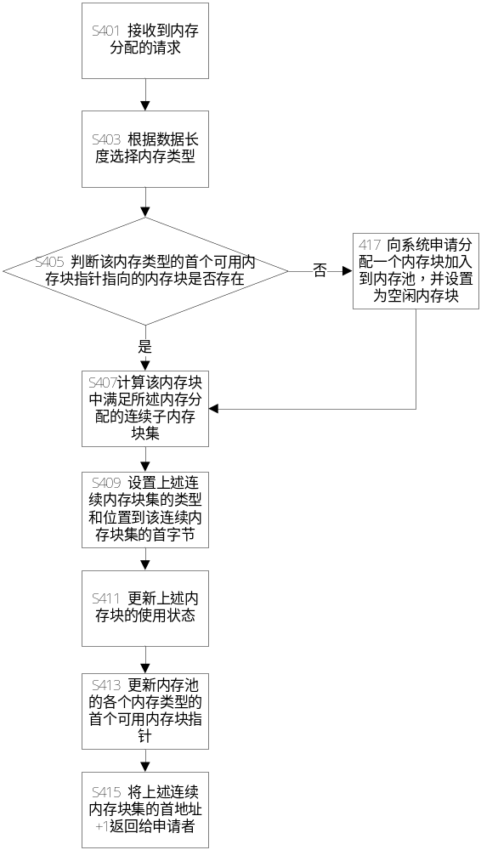

图4

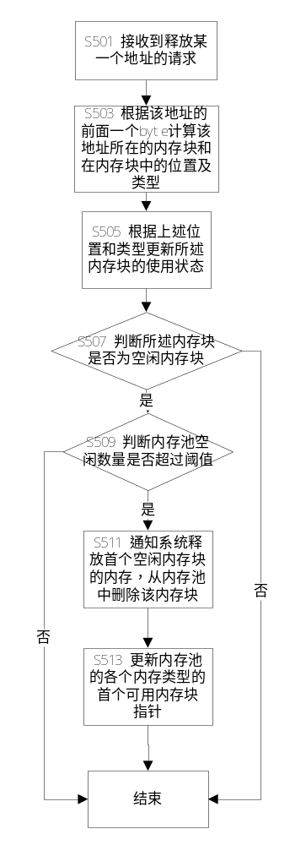
图5

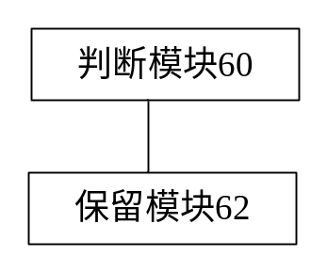
图6

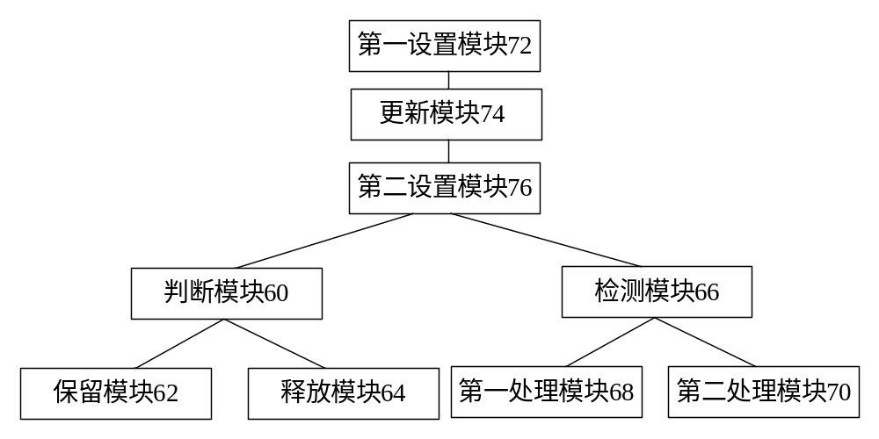
图7

